

**РЕСПУБЛИКА ДАГЕСТАН**

**МУНИЦИПАЛЬНОЕ БЮДЖЕТНОЕ ОБЩЕОБРАЗОВАТЕЛЬНОЕ УЧРЕЖДЕНИЕ**

**«Средняя Общеобразовательная школа №4 г.Буйнакска»**

**ПРИКАЗ № 20-О**

**г. Буйнакск от 07.02.2025 г.**

**«О внесении дополнений в «Положение об организации горячего**

**питания в 5-11 классах», утвержденного приказом**

**по МБОУ «СОШ № 4» за № 74-О от 25.12.2024г. »**

Во изменение приказа по МБОУ «СОШ № 4 г.Буйнакска» за № 74-О от 25.12.2024 года внести следующие изменения и дополнения:

**ПРИКАЗЫВАЮ:**

* 1. Утвердить и ввести в руководство изменения и дополнения в Положение об организации горячего питания обучающихся 5-11 классов в МБОУ «СОШ № 4 г.Буйнакска».
  2. Внести в Положение следующие дополнения:

- добавить пункты 1.9, 4.6, 4.7, 4.8, 4.9., 4.10.

* 1. Утвердить «Положение об организации питания обучающихся в МБОУ «СОШ № 4 г.Буйнакска» с вновь внесенными дополнениями (приложение № 1).
  2. Заместителю директора по ИКТ Алиевой З.К. разместить приказ и дополненное положение на сайте УО в разделе «Организация горячего питания».
  3. Контроль за полным и рациональным использованием средств выделенных на питание учащихся, а также за выполнением приказа оставляю за собой.

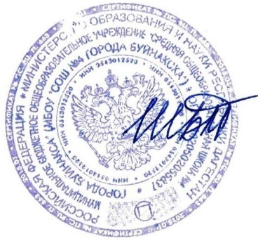

**Директор МБОУ СОШ № 4 Казиева Б.Н.**

**С приказом ознакомлены:**